Instagram konto i RFS lokalförening

Varför instagram-konto?
-Instagram är en kanal för att skapa förtroende för er verksamhet genom bilder och text.
-Ni når ut till fler potentiella medlemmar.
-Synliggör era uppdrag och föreningen.

Tips inför starten
Känner ni några unga personer som kan hjälpa er med detta? (Bra med minst två så dom har varandra) Någon som har vanan inne kring sociala media och kommer in med nya glasögon i er förening. Där ni får chansen att lära unga personer om er förening och samtidigt synliggöra eran förening utåt.

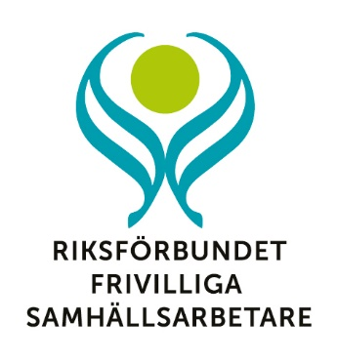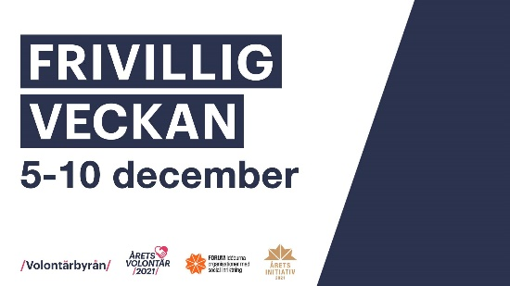
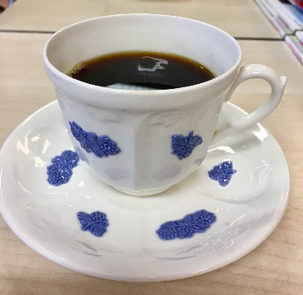

6 punkter inför starten
- SKAPA EN PLAN OCH STRATEGI
Skapa en plan att ha som grund. Gärna tillsammans med styrelsen och medlemmar, så har ni med alla på tåget. Förslagsvis en workshop där ni tar fram en Instagram-strategi.

Instagram strategi (exempel)
Syfte: Varför vill du vara på instagram?
Mål: Vad är målet med din närvaro? Vad vill ni göra?
Målsättning/målbild: Definiera och sätt fokus på det ni vill uppnå. Detta är bra att återkomma till och ställa er frågan har vi fokus på rätt aktiviteter?
Innehåll: Vad vill du dela med dig av på ditt konto?
Budget: Vad får det kosta i tid och pengar?
Ansvar: Vem har det yttersta ansvaret för kontot?

- SKAPA DITT KONTO
- Ladda ner instagram-appen, välj att skapa ett företagskonto.
- Välj ett namn, önskvärt om det följer samma som kansliets instagram-konto. rfs_forbundskansli det kommer underlätta när vi ska söka och finna varandras konton. (Sök på till exempel rfsu, attention, wateraid så ser ni att deras föreningar kommer upp efter varandra) Förslag: rfs_namnFS
- En kort beskrivning om föreningen och vad ni gör
- Länk till eventuell hemsida, kontaktuppgifter om ni vill, e-post eller telefonnummer.
- Logotyp som profilbild (även här smart att ta RFS så ser det enhetligt ut)
- Nu är ni redo att dela bilder med era följare! Glöm inte att länka till erat instagram-konto från eran hemsida, mail, föreningsfolder för att uppmuntra medlemmar och andra intresserade att följa er.

- FYLL DITT FLÖDE MED INNEHÅLL
Snygga bilder ger ett fint flöde på instagram men ni kan dela allt möjligt för att skapa engagemang hos era följare som tips/trix, tävlingar, frågor, omröstningar, videos, vad händer i föreningen, foldrar som ni sprider, aktiviteter och medlemsmöten, samverkansmöten. Man kan även dela korta videos i instagram stories, dessa försvinner efter 24 h.

Ofta är detta något som yngre personer redan gör i sin vardag och med sina privata konton. Det skulle troligen underlätta om ni samarbetar med yngre när det gäller instagram-kontot.
Det är bra att lägga upp inlägg regelbundet för att visa på ett levande konto. Dock är det ingen annan än ni som bestämmer över hur många inlägg per vecka eller månad som ni vill ut i etern.
Var konsekvent och håll er till ert område. Gällande budskap, framtoning och stil.

Bryt igenom det digitala bruset genom genuinitet, äkthet,
ett tydligt sammanhang och var er själva!

Ha roligt och skapa goda vibbar,
det lockar flera att vara med på olika sätt.
Följare, medlemmar, styrelsemedlemmar och uppdragstagare!

- BYGG RELATIONER MED DINA FÖLJARE
Eran närvaro på Instagram handlar om att bygga relationer med andra så att de känner förtroende för eran förening, en trovärdighet som på sikt kan skapa fler medlemmar och medlemsavgifter.
Bästa tipset för att skapa givande relationer är att vara engagerad i andra, både följare, företag och andra organisationer. Precis som i verkliga livet
Engagemang kan man visa genom att följa andra, gilla deras bilder och kommentera.
Att ställa frågor till sina följare kan vara starten på många fina relationer.
Ta kontakt med andra föreningar och personer som ni tror skulle gilla er och där ni kan samverka.
- ANVÄND ER AV HASHTAGS #
Har ni sett det lilla fyrkantiga tecknet # men inte vetat vad det är?
Det kallas hashtag och används flitigt på Instagram i texten du skriver under din bild.
Texten sätts framför ett ord, tex #fotograf, för att sätta en sorts etikett på sin bild och göra att andra kan hitta ditt inlägg.
Att söka på ord som man är intresserad av är vanligt på Instagram och om någon söker på ordet fotograf så kommer din bild finnas där bland andra bilder med samma hashtag.
Smart va?

Det är så vi kan tydliggöra att vi är ett förbund när vi skriver #rfs människor till stöd för andra.
OM flera lokalföreningar har ett instagram-konto så kommer det synas att vi har aktiviteter inom RFS runt om i hela landet.

Hashtags, kan hjälpa er att finna rätt personer vid rätt tillfälle som kan tänkas bli intresserad av eran förening.
Välj ut 5-10 relevanta hashtags som ni varvar mellan i era inlägg på Instagram. Men se till att de är relevanta för just det specifika inlägget och hitta gärna era egna favoriter.

- ATT NÅ UT
Att nå ut ökar kännedomen om eran förening och kan ge nya medlemmar och följare.
Vill ni nå ut ytterligare kan man marknadsföra inlägg mot en slant. Då syns dina inlägg för en vald målgrupp under en viss period på Instagram.
OM ni gillar detta sätt ska ni fortsätta med det, även om ni har få följare till en början.
En vacker dag så är ni där ni önskar vara!
Ha tålamod, var ihärdiga och positiva!

PS: SOCIAL MEDIANVÄNDNING
Här kommer kort statistik på hur vi använder sociala media för att betona att det är värdefullt och hållbart att ha sociala medier för att få med yngre personer och andra intresserade i era föreningar.
Det är seriöst att använda sig av sociala medier som kanal idag, särskilt om syftet är att sprida information om ett visst sammanhang och finna fler som vill engagera sig i eran förening.

Översikt social medieanvändning i Sverige
- 95 procent har använt sociala medier det senaste året
- I Sverige är nästan alla internetanvändare och användare av sociala medier
- 90-talisterna använder sociala medier mest av alla
- Youtube, Facebook och Instagram är de tre sociala medier som använts mest det senaste året
- Fler 8-11-åringar använder sociala medier än de internetanvändare som är 76 år eller äldre
- Tiktok används mest av personer födda på 00-talet
- 90-talister har använt Facebook och Instagram mest av alla under året
- Mer än hälften av de som använder youtube har använt tjänsten för att titta på instruktionsfilmer
- Mer än hälften av alla tjänstemän har använt Linkedin det senaste året
- Se källhänvisning om ni vill se hur användandet skiljer sig mellan generationer och vilka tjänster som är särskilt populära i vissa åldrar.

Källa 1: Heymo är ett hemsidesverktyg i framkant. Heymos mål ät att få företag och föreningar att lyckas på nätet.
Källa 2: TikTok stjärnor, lär känna de hetaste superstjärnorna
Källa 3: Sociala medier- Svenskarnaochinternet.se/rapporter-och-internet

Stort lycka till!

/ RFS kansli Sept 2023

